校园实验室预约管理系统设计文档

目录
1. 引言
2. 概要设计
  - 2.1 系统结构设计
  - 2.2 模块设计
  - 2.3 数据库设计
  - 2.4 界面设计
3. 详细设计
  - 3.1 用户管理模块
  - 3.2 实验室管理模块
  - 3.3 预约管理模块
  - 3.4 时段管理模块
  - 3.5 通知管理模块
  - 3.6 安全认证模块
4. 系统算法描述
5. 数据描述

1. 引言

1.1 编写目的
本设计文档旨在详细描述校园实验室预约管理系统的总体架构、功能模块、数据库结构和界面设计，为系统的开发、测试和维护提供技术依据和指导。

1.2 项目背景
传统的实验室管理方式存在诸多痛点：预约混乱、管理低效、使用不便、资源浪费。本系统旨在实现实验室预约全流程数字化，规范实验室使用流程，提升资源利用率，完善校园教学资源管理体系。

1.3 系统目标
- 实现实验室预约全流程数字化管理
- 规范实验室使用流程，防止资源冲突
- 提供实时预约状态查询和消息通知
- 支持管理员对预约数据和用户的管理

2. 概要设计

2.1 系统结构设计

2.1.1 系统架构图
本系统采用前后端分离架构，前端使用Vue.js框架，后端使用Spring Boot框架，通过REST API进行数据交互。

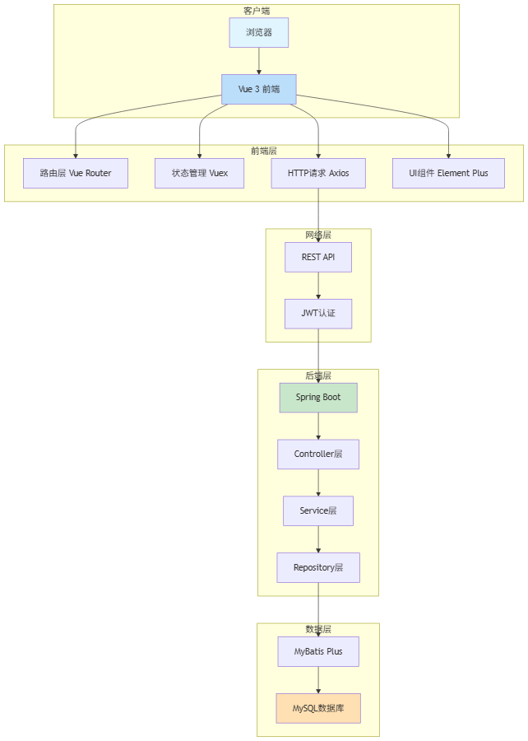

2.1.2 技术选型

层级 | 技术选型 | 版本 | 说明
前端框架 | Vue.js | 3.4.21 | 渐进式JavaScript框架
UI组件库 | Element Plus | 2.6.1 | Vue 3组件库
状态管理 | Vuex | 4.1.0 | 状态管理模式
HTTP请求 | Axios | 1.6.8 | Promise based HTTP客户端
构建工具 | Vite | 5.1.6 | 快速构建工具
后端框架 | Spring Boot | 2.7.18 | Java快速开发框架
ORM框架 | MyBatis Plus | 3.5.1 | MyBatis增强工具
安全框架 | Spring Security | - | 安全框架
JWT库 | JJWT | 0.12.5 | JWT生成解析库
数据库 | MySQL | 8.0 | 关系型数据库

2.1.3 分层架构说明
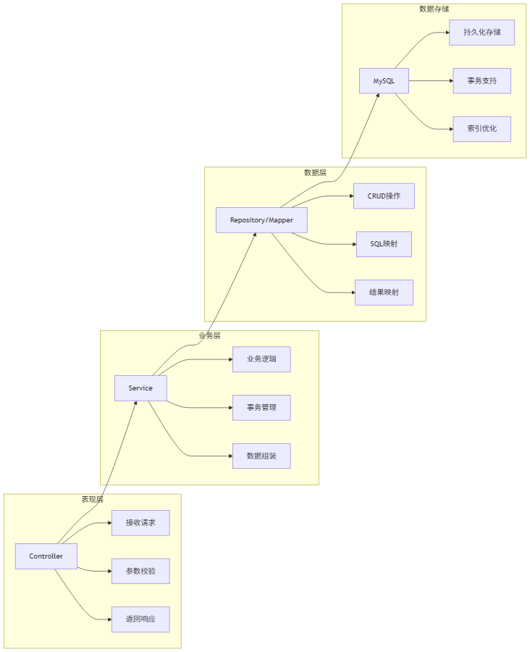

2.2 模块设计

2.2.1 功能模块图
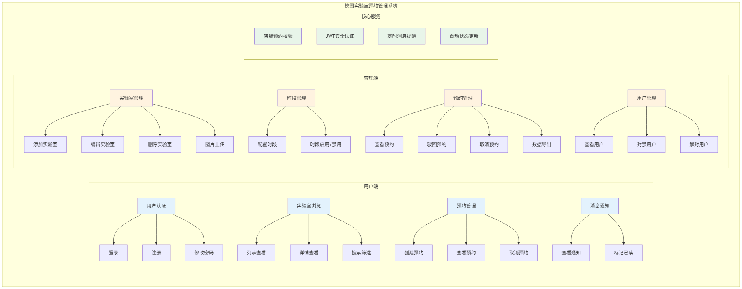

2.2.2 模块职责说明

模块名称 | 功能描述 | 核心职责
用户认证模块 | 用户登录注册 | 身份验证、Token生成、密码加密
实验室浏览模块 | 实验室信息展示 | 列表查询、详情查看、条件筛选
预约管理模块 | 预约创建和管理 | 校验、创建、取消、状态管理
消息通知模块 | 通知推送和查看 | 自动提醒、通知创建、状态更新
实验室管理模块 | 实验室CRUD操作 | 信息维护、图片上传、状态管理
时段管理模块 | 时段配置管理 | 时段设置、可用性控制
用户管理模块 | 用户账号管理 | 封禁解封、权限控制

2.3 数据库设计

2.3.1 数据库ER图
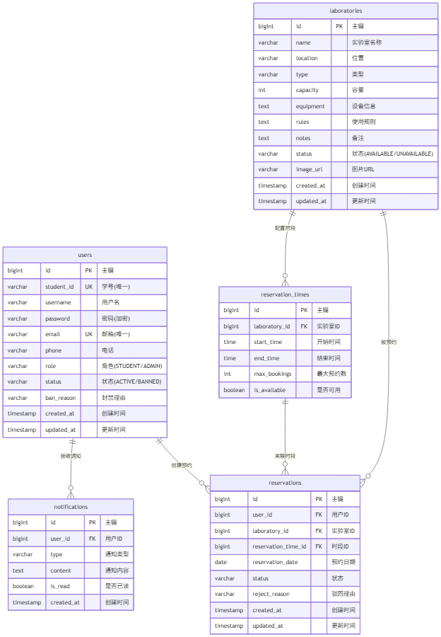

2.3.2 数据表详细设计

(1) 用户表 (users)

字段名 | 数据类型 | 约束 | 说明
id | BIGINT | PRIMARY KEY, AUTO_INCREMENT | 用户唯一标识
student_id | VARCHAR(20) | UNIQUE, NOT NULL | 学号，用于登录
username | VARCHAR(50) | NOT NULL | 用户姓名
password | VARCHAR(100) | NOT NULL | 密码，BCrypt加密存储
email | VARCHAR(100) | UNIQUE, NOT NULL | 邮箱地址
phone | VARCHAR(20) | - | 电话号码（可选）
role | VARCHAR(20) | DEFAULT 'STUDENT' | 角色：STUDENT/ADMIN
status | VARCHAR(20) | DEFAULT 'ACTIVE' | 状态：ACTIVE/BANNED
ban_reason | VARCHAR(500) | - | 封禁理由
created_at | TIMESTAMP | DEFAULT CURRENT_TIMESTAMP | 创建时间
updated_at | TIMESTAMP | ON UPDATE CURRENT_TIMESTAMP | 更新时间

(2) 实验室表 (laboratories)

字段名 | 数据类型 | 约束 | 说明
id | BIGINT | PRIMARY KEY, AUTO_INCREMENT | 实验室唯一标识
name | VARCHAR(100) | NOT NULL | 实验室名称
location | VARCHAR(100) | NOT NULL | 实验室位置
type | VARCHAR(50) | NOT NULL | 实验室类型
capacity | INT | NOT NULL | 容量人数
equipment | TEXT | - | 设备配置信息
rules | TEXT | - | 使用规则说明
notes | TEXT | - | 其他备注信息
status | VARCHAR(20) | DEFAULT 'AVAILABLE' | 状态：AVAILABLE/UNAVAILABLE
image_url | VARCHAR(500) | - | 实验室图片URL
created_at | TIMESTAMP | DEFAULT CURRENT_TIMESTAMP | 创建时间
updated_at | TIMESTAMP | ON UPDATE CURRENT_TIMESTAMP | 更新时间

(3) 时段表 (reservation_times)

字段名 | 数据类型 | 约束 | 说明
id | BIGINT | PRIMARY KEY, AUTO_INCREMENT | 时段唯一标识
laboratory_id | BIGINT | FOREIGN KEY, NOT NULL | 关联实验室ID
start_time | TIME | NOT NULL | 时段开始时间
end_time | TIME | NOT NULL | 时段结束时间
max_bookings | INT | DEFAULT 1 | 最大预约人数
is_available | BOOLEAN | DEFAULT TRUE | 时段是否可用

(4) 预约表 (reservations)

字段名 | 数据类型 | 约束 | 说明
id | BIGINT | PRIMARY KEY, AUTO_INCREMENT | 预约唯一标识
user_id | BIGINT | FOREIGN KEY, NOT NULL | 预约用户ID
laboratory_id | BIGINT | FOREIGN KEY, NOT NULL | 预约实验室ID
reservation_time_id | BIGINT | FOREIGN KEY, NOT NULL | 预约时段ID
reservation_date | DATE | NOT NULL | 预约日期
status | VARCHAR(20) | DEFAULT 'PENDING' | 预约状态
reject_reason | VARCHAR(500) | - | 驳回理由
created_at | TIMESTAMP | DEFAULT CURRENT_TIMESTAMP | 创建时间
updated_at | TIMESTAMP | ON UPDATE CURRENT_TIMESTAMP | 更新时间

预约状态说明：
- PENDING：待使用（预约成功，等待使用）
- CONFIRMED：已确认（用户到场确认）
- COMPLETED：已完成（时段结束自动完成）
- CANCELLED：已取消（用户或管理员取消）
- REJECTED：已驳回（管理员驳回）

(5) 通知表 (notifications)

字段名 | 数据类型 | 约束 | 说明
id | BIGINT | PRIMARY KEY, AUTO_INCREMENT | 通知唯一标识
user_id | BIGINT | FOREIGN KEY, NOT NULL | 接收用户ID
type | VARCHAR(50) | NOT NULL | 通知类型
content | TEXT | NOT NULL | 通知内容
is_read | BOOLEAN | DEFAULT FALSE | 是否已读
created_at | TIMESTAMP | DEFAULT CURRENT_TIMESTAMP | 创建时间

通知类型说明：
- RESERVATION_SUCCESS：预约成功通知
- RESERVATION_CANCEL：用户取消通知
- RESERVATION_CANCELLED_BY_ADMIN：管理员取消通知
- RESERVATION_REJECTED：预约驳回通知
- RESERVATION_REMINDER：预约即将开始提醒
- ACCOUNT_BANNED：账号封禁通知
- ACCOUNT_UNBANNED：账号解封通知

2.3.3 索引设计

表名 | 索引名 | 索引类型 | 索引字段 | 说明
users | PRIMARY | 主键 | id | 主键索引
users | student_id | 唯一 | student_id | 学号唯一索引，用于登录查询
users | email | 唯一 | email | 邮箱唯一索引
laboratories | PRIMARY | 主键 | id | 主键索引
reservations | PRIMARY | 主键 | id | 主键索引
reservations | user_id | 普通 | user_id | 用户ID索引，用于查询用户预约
reservations | laboratory_id | 普通 | laboratory_id | 实验室ID索引，用于查询实验室预约
reservations | reservation_time_id | 普通 | reservation_time_id | 时段ID索引，用于冲突检测
notifications | user_id | 普通 | user_id | 用户ID索引，用于查询用户通知

2.4 界面设计

2.4.1 界面结构图
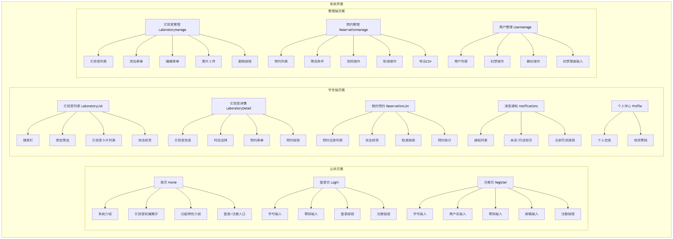

2.4.2 页面流程图
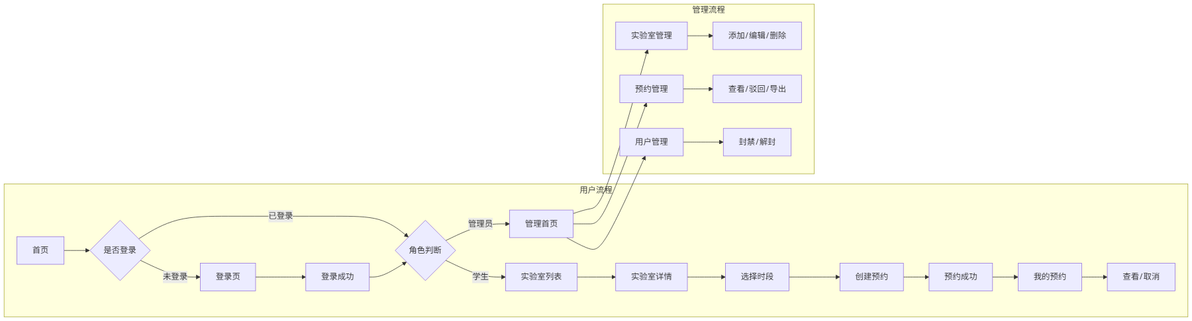

2.4.3 界面原型说明

(1) 首页设计
- 顶部区域：渐变背景，显示系统名称"实验室预约系统"，副标题"便捷预约，高效管理"
- 功能入口：未登录显示"登录系统"和"注册账号"按钮；已登录显示"开始预约"按钮
- 功能特性：左侧和右侧各3个功能卡片（智能查询、时段预约、消息提醒等）
- 实验室轮播：中间区域展示实验室卡片轮播，支持左右切换

(2) 登录页设计
- 整体布局：居中卡片式设计，渐变背景
- 表单内容：学号输入框、密码输入框、登录按钮
- 辅助链接：底部显示"还没有账号？立即注册"

(3) 实验室列表页设计
- 搜索栏：关键词搜索输入框 + 实验室类型下拉筛选 + 搜索按钮
- 分区展示：可预约实验室区域（绿色标签） + 不可预约实验室区域（红色标签）
- 卡片内容：实验室图片、名称、位置、类型、容量、状态标签、"查看详情"链接
- 卡片布局：响应式网格布局，每行最多4个卡片

(4) 实验室详情页设计
- 信息展示：实验室名称、位置、类型、容量、设备配置、使用规则
- 时段选择：可用时段列表，点击选中时段
- 预约表单：选择预约日期、选中时段、点击"提交预约"

(5) 管理端页面设计
- 实验室管理：实验室表格列表，支持添加、编辑、删除、图片上传
- 预约管理：预约表格列表，支持筛选、驳回、取消、数据导出
- 用户管理：用户表格列表，支持封禁、解封操作

3. 详细设计

3.1 用户管理模块

3.1.1 模块描述
用户管理模块负责用户账号的全生命周期管理，包括注册、登录、信息修改、账号封禁/解封等功能。

3.1.2 类设计
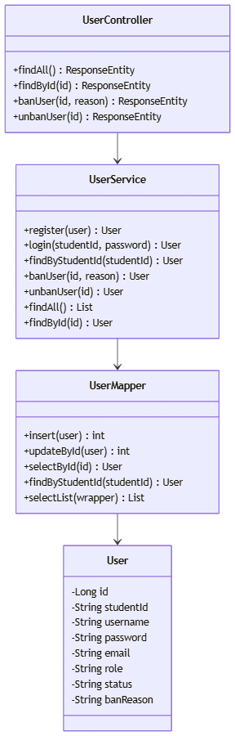

3.1.3 核心流程

用户登录流程
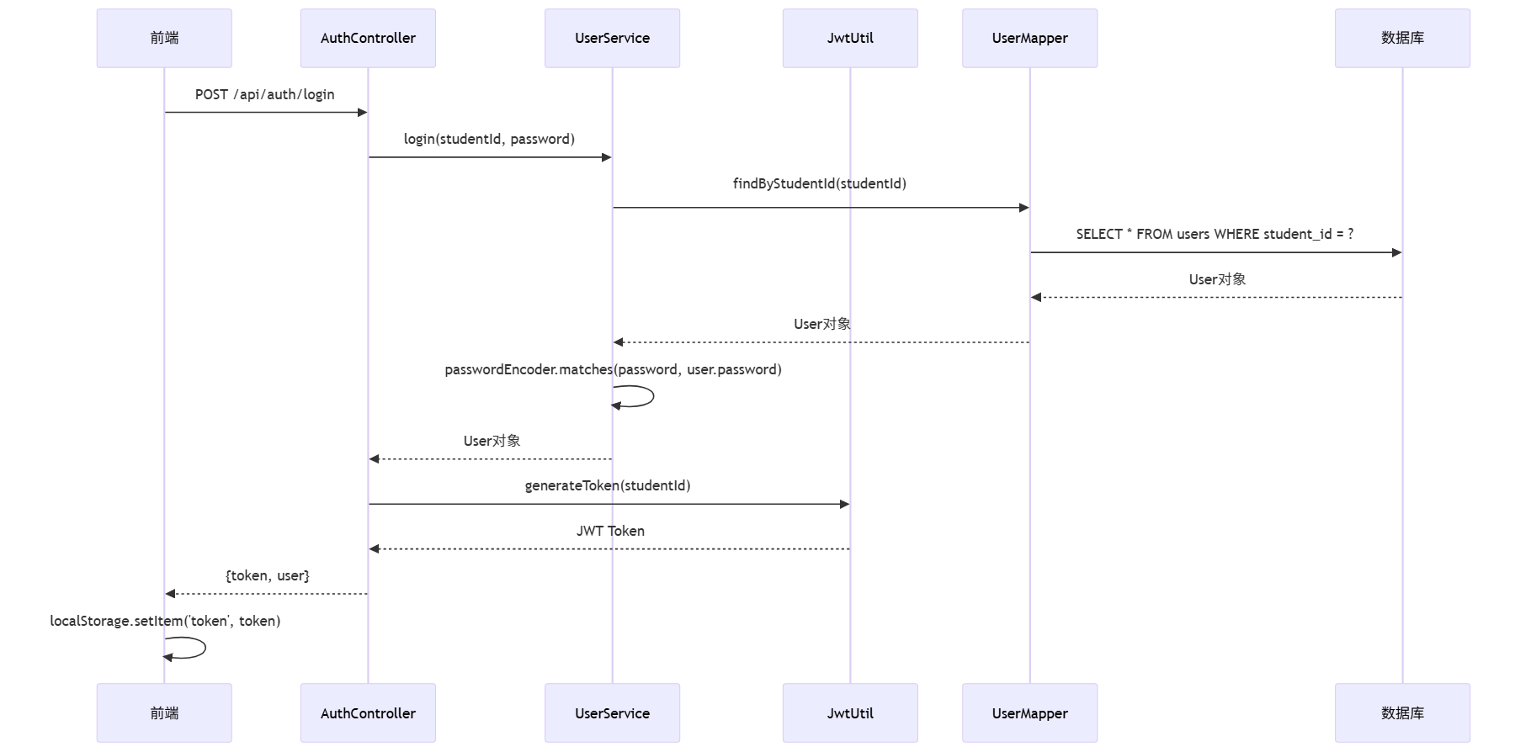

3.2 实验室管理模块

3.2.1 模块描述
实验室管理模块负责实验室信息的维护，包括实验室的增删改查、图片上传、状态管理等功能。

3.2.2 类设计
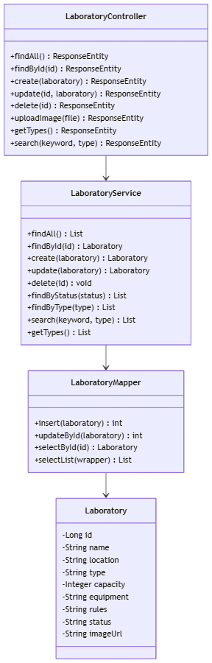

3.2.3 核心流程

实验室查询流程
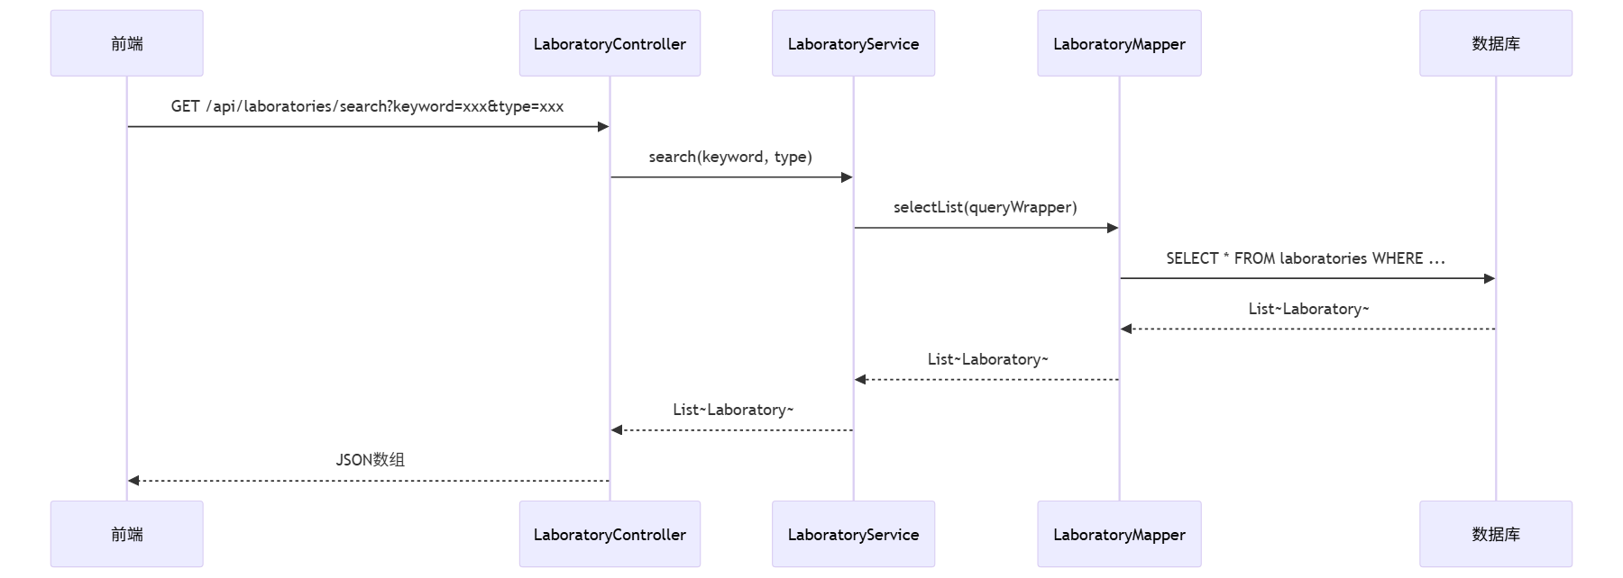

3.3 预约管理模块（核心模块）

3.3.1 模块描述
预约管理模块是系统的核心模块，负责预约的创建、校验、查询、取消等功能。该模块实现了智能预约校验系统，通过五层校验机制确保预约的合法性和公平性。

3.3.2 类设计
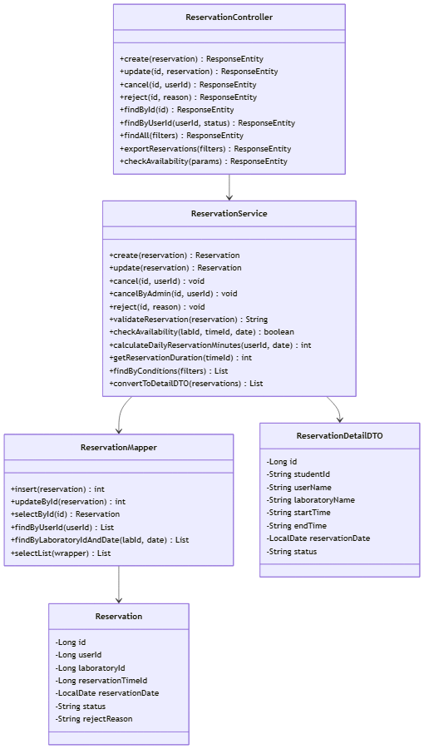

3.3.3 核心流程

预约创建流程（含五层校验）
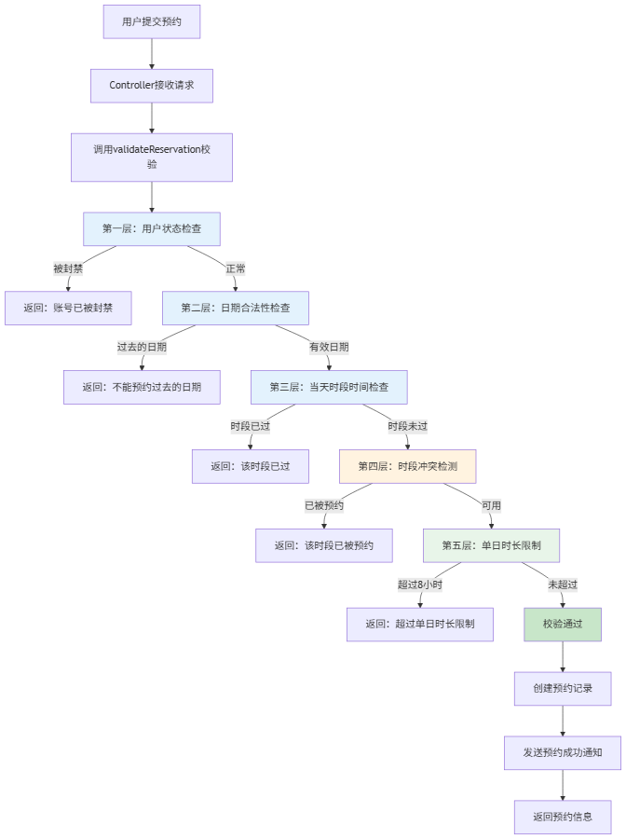

3.4 时段管理模块

3.4.1 模块描述
时段管理模块负责实验室可用时段的配置和管理，时段是预约的基本单位。

3.4.2 类设计
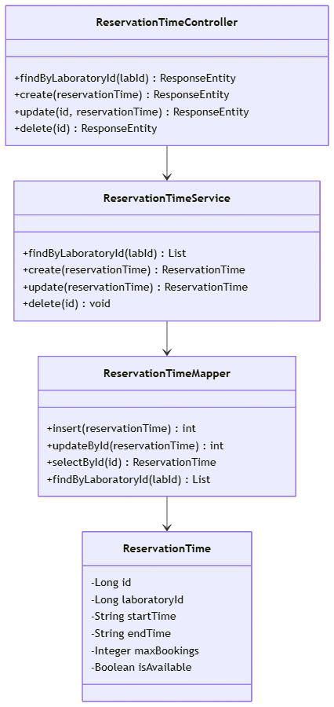

3.5 通知管理模块

3.5.1 模块描述
通知管理模块负责系统通知的创建、查询和状态管理，同时包含定时任务实现预约即将开始的自动提醒和预约状态的自动更新。

3.5.2 类设计
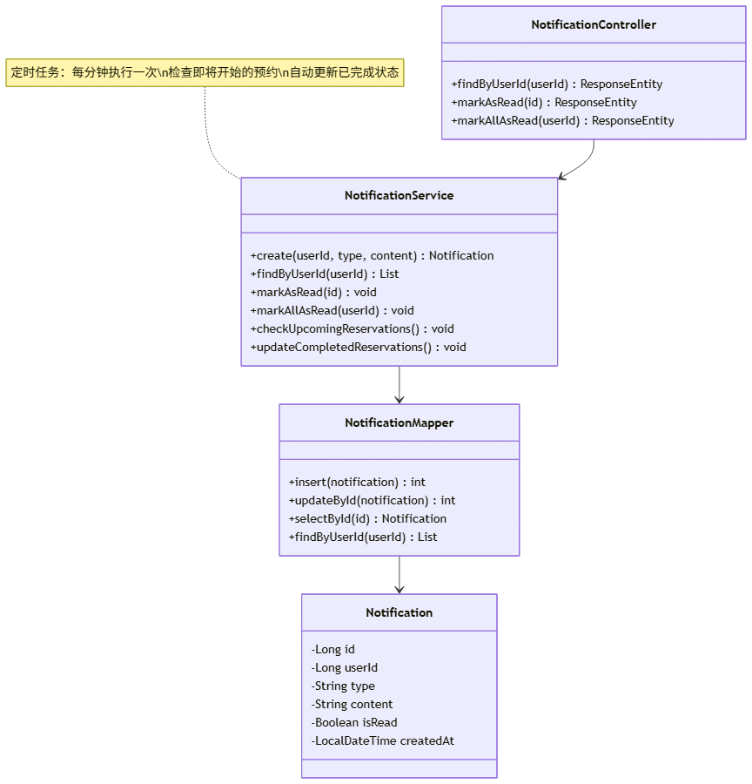

3.5.3 定时任务流程
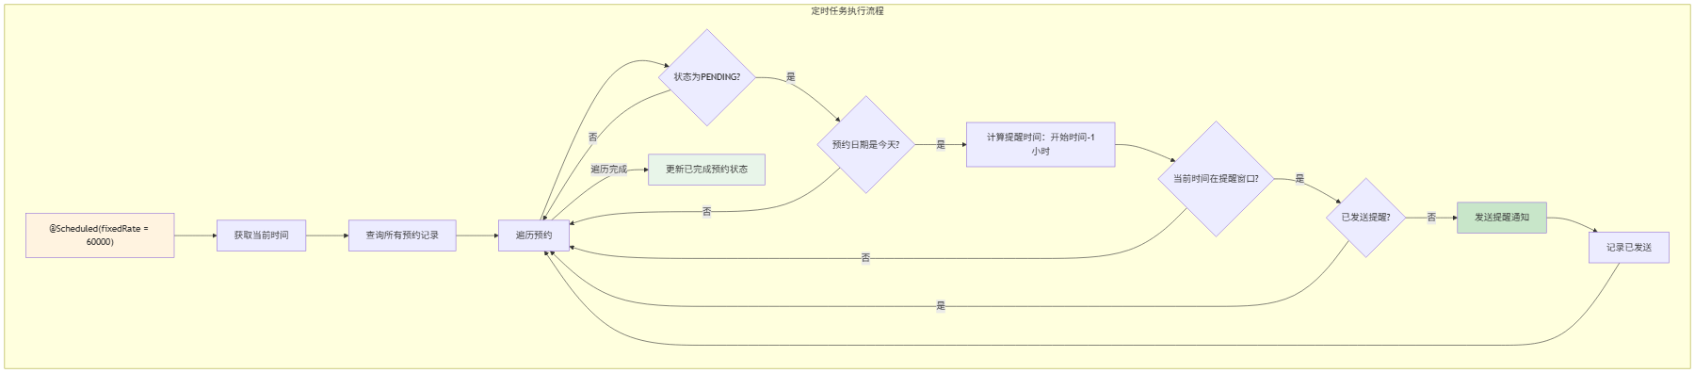

3.6 安全认证模块

3.6.1 模块描述
安全认证模块负责用户身份的验证和授权，采用JWT（JSON Web Token）实现无状态认证机制。

3.6.2 类设计
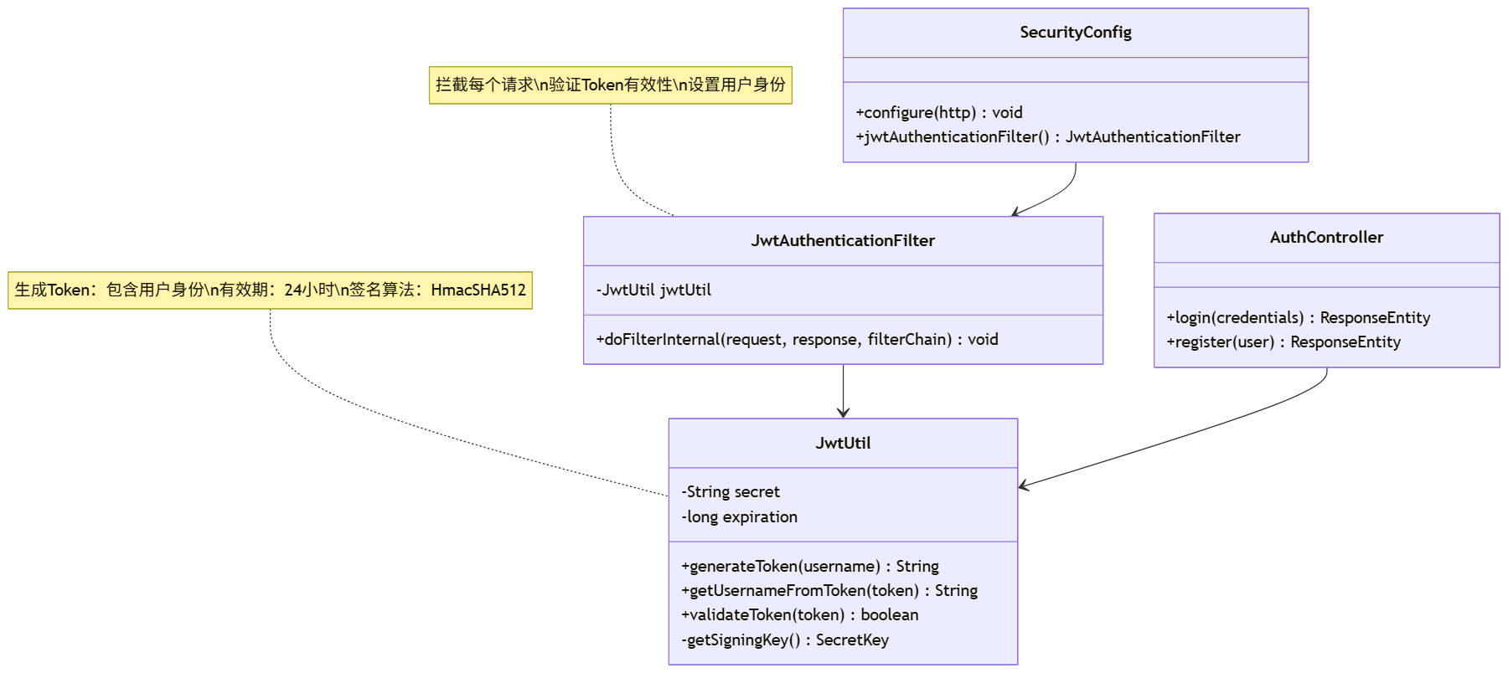

3.6.3 JWT认证流程
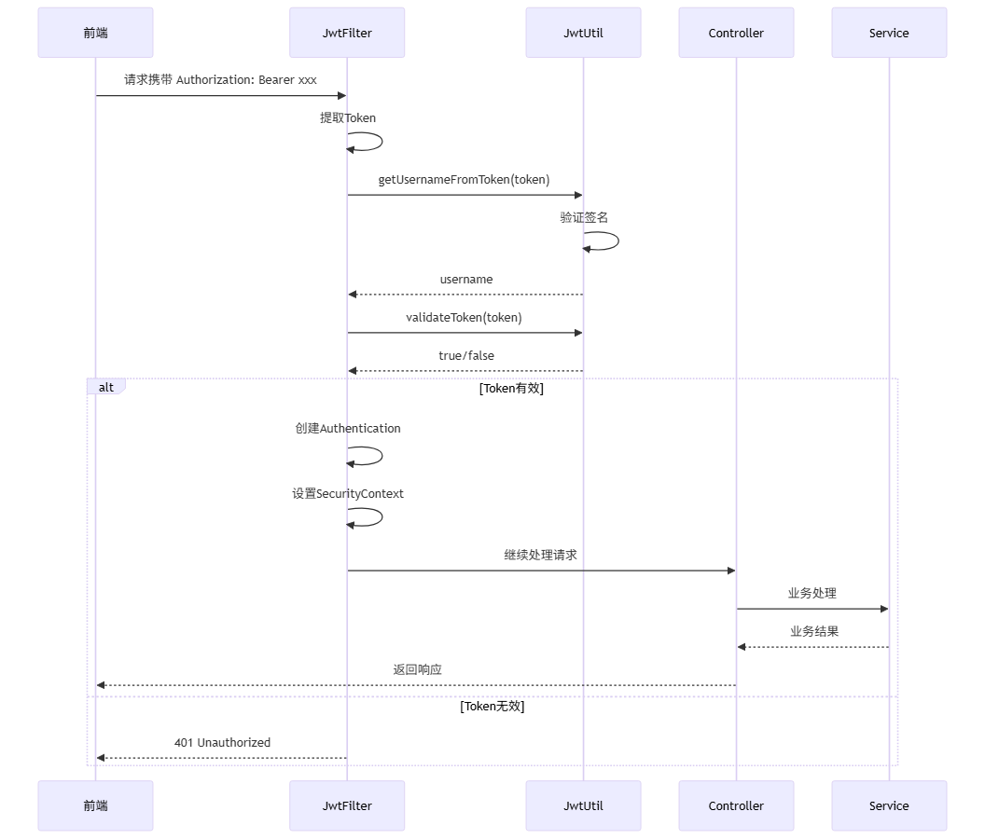

4. 系统算法描述

4.1 智能预约校验算法

4.1.1 算法名称
五层预约校验算法

4.1.2 算法目的
确保预约的合法性、公平性，防止冲突预约和资源滥用。

4.1.3 算法输入
- reservation：预约对象，包含userId、laboratoryId、reservationTimeId、reservationDate

4.1.4 算法输出
- null：校验通过
- String：校验失败的错误信息

4.1.5 算法步骤
算法：validateReservation(reservation)
输入：reservation（预约对象）
输出：null（通过）或错误信息（失败）
步骤1：用户状态检查
1.1 查询用户信息：user = selectById(userId)
1.2 判断用户状态：if user.status == "BANNED" then
return "您的账号已被封禁"
步骤2：日期合法性检查
2.1 获取当前时间：now = LocalDateTime.now()
2.2 判断预约日期：if reservation.date < now.date then
return "不能预约过去的日期"
步骤3：当天时段时间检查
3.1 判断是否今天：if reservation.date == now.date then
3.2 获取时段信息：time = selectById(reservationTimeId)
3.3 判断时段是否已过：if now.time > time.startTime then
return "该时段已过"
步骤4：时段冲突检测
4.1 查询实验室当日预约：reservations = findByLaboratoryIdAndDate(labId, date)
4.2 遍历预约列表：
for each r in reservations:
if r.timeId == reservation.timeId AND r.status IN ["PENDING", "CONFIRMED"]:
return "该时段已被预约"
步骤5：单日时长限制
5.1 计算当日已预约时长：dailyMinutes = calculateDailyReservationMinutes(userId, date)
5.2 计算本次预约时长：newMinutes = getReservationDuration(reservationTimeId)
5.3 判断是否超限：if (dailyMinutes + newMinutes) / 60 > 8 then
return "单日预约时长超过上限"
步骤6：返回通过
return null

4.1.6 校验顺序设计原因
1. 用户状态检查（最快）：被封禁用户直接拒绝，无需后续查询
2. 日期合法性检查（基础）：防止无效日期，无需数据库查询
3. 时段时间检查（当天）：仅当天预约需要，针对性校验
4. 冲突检测（核心）：需要查询数据库，耗时适中
5. 时长限制（耗时）：需要计算已有预约时长，耗时最长

4.2 冲突检测算法

4.2.1 算法名称
时段可用性检测算法

4.2.2 算法步骤
算法：checkAvailability(laboratoryId, reservationTimeId, date)
输入：laboratoryId（实验室ID），reservationTimeId（时段ID），date（日期）
输出：true（可用）或 false（不可用）
步骤1：查询实验室当日预约
reservations = findByLaboratoryIdAndDate(laboratoryId, date)
步骤2：遍历预约检查冲突
for each reservation in reservations:
if reservation.timeId == reservationTimeId:
if reservation.status IN ["PENDING", "CONFIRMED"]:
return false // 存在冲突
步骤3：无冲突
return true

4.3 单日时长计算算法

4.3.1 算法名称
当日预约时长累计算法

4.3.2 算法步骤
算法：calculateDailyReservationMinutes(userId, date)
输入：userId（用户ID），date（日期）
输出：totalMinutes（当日已预约总分钟数）
步骤1：查询用户所有预约
reservations = findByUserId(userId)
步骤2：遍历累计有效预约时长
totalMinutes = 0
for each reservation in reservations:
if reservation.date == date AND reservation.status IN ["PENDING", "CONFIRMED"]:
totalMinutes += getReservationDuration(reservation.timeId)
步骤3：返回总时长
return totalMinutes

4.4 时段时长计算算法

4.4.1 算法名称
时段时长计算算法

4.4.2 算法步骤
算法：getReservationDuration(timeId)
输入：timeId（时段ID）
输出：minutes（时段时长，分钟）
步骤1：查询时段信息
time = selectById(timeId)
步骤2：计算时间差
if time == null then return 0
start = LocalTime.parse(time.startTime)
end = LocalTime.parse(time.endTime)
minutes = Duration.between(start, end).toMinutes()
步骤3：返回时长
return minutes

5. 数据描述

5.1 数据对象描述

5.1.1 用户数据对象 (User)

属性名 | 类型 | 说明 | 约束
id | Long | 用户唯一标识 | 主键，自增
studentId | String | 学号 | 唯一，用于登录
username | String | 用户姓名 | 非空
password | String | 密码 | BCrypt加密存储
email | String | 邮箱 | 唯一
phone | String | 电话 | 可选
role | String | 角色 | STUDENT或ADMIN
status | String | 状态 | ACTIVE或BANNED
banReason | String | 封禁理由 | 可选
createdAt | LocalDateTime | 创建时间 | 自动生成
updatedAt | LocalDateTime | 更新时间 | 自动更新

5.1.2 实验室数据对象 (Laboratory)

属性名 | 类型 | 说明 | 约束
id | Long | 实验室唯一标识 | 主键，自增
name | String | 实验室名称 | 非空
location | String | 位置 | 非空
type | String | 类型 | 非空
capacity | Integer | 容量 | 非空
equipment | String | 设备信息 | 可选
rules | String | 使用规则 | 可选
notes | String | 备注 | 可选
status | String | 状态 | AVAILABLE或UNAVAILABLE
imageUrl | String | 图片URL | 可选

5.1.3 时段数据对象 (ReservationTime)

属性名 | 类型 | 说明 | 约束
id | Long | 时段唯一标识 | 主键，自增
laboratoryId | Long | 关联实验室 | 外键
startTime | String | 开始时间 | 格式HH:mm:ss
endTime | String | 结束时间 | 格式HH:mm:ss
maxBookings | Integer | 最大预约数 | 默认1
isAvailable | Boolean | 是否可用 | 默认true

5.1.4 预约数据对象 (Reservation)

属性名 | 类型 | 说明 | 约束
id | Long | 预约唯一标识 | 主键，自增
userId | Long | 预约用户 | 外键
laboratoryId | Long | 预约实验室 | 外键
reservationTimeId | Long | 预约时段 | 外键
reservationDate | LocalDate | 预约日期 | 非空
status | String | 预约状态 | PENDING/CONFIRMED/COMPLETED/CANCELLED/REJECTED
rejectReason | String | 驳回理由 | 可选
createdAt | LocalDateTime | 创建时间 | 自动生成
updatedAt | LocalDateTime | 更新时间 | 自动更新

5.1.5 通知数据对象 (Notification)

属性名 | 类型 | 说明 | 约束
id | Long | 通知唯一标识 | 主键，自增
userId | Long | 接收用户 | 外键
type | String | 通知类型 | 见类型说明
content | String | 通知内容 | 非空
isRead | Boolean | 是否已读 | 默认false
createdAt | LocalDateTime | 创建时间 | 自动生成

5.2 数据传输对象描述

5.2.1 预约详情DTO (ReservationDetailDTO)

属性名 | 类型 | 来源 | 说明
id | Long | reservations | 预约ID
userId | Long | reservations | 用户ID
studentId | String | users | 学号
userName | String | users | 用户姓名
laboratoryId | Long | reservations | 实验室ID
laboratoryName | String | laboratories | 实验室名称
reservationTimeId | Long | reservations | 时段ID
startTime | String | reservation_times | 开始时间
endTime | String | reservation_times | 结束时间
reservationDate | LocalDate | reservations | 预约日期
status | String | reservations | 预约状态
rejectReason | String | reservations | 驳回理由
createdAt | String | reservations | 创建时间

DTO作用：将分散在多张表的数据组装到一起，用于展示和导出。

5.3 数据存储描述

5.3.1 数据库配置

配置项 | 值 | 说明
数据库类型 | MySQL | 关系型数据库
版本 | 8.0 | 支持UTF-8mb4编码
数据库名 | lab_reservation | 系统数据库
字符集 | utf8mb4 | 支持中文和特殊字符
排序规则 | utf8mb4_0900_ai_ci | 大小写不敏感

5.3.2 数据量估算

数据表 | 预估数据量 | 增长速率 | 说明
users | 5000条 | 200条/年 | 在校学生和管理员
laboratories | 50条 | 5条/年 | 校园实验室
reservation_times | 250条 | 25条/年 | 每实验室5时段
reservations | 50000条 | 10000条/年 | 每年预约记录
notifications | 100000条 | 20000条/年 | 预约相关通知

附录

附录A：系统部署架构
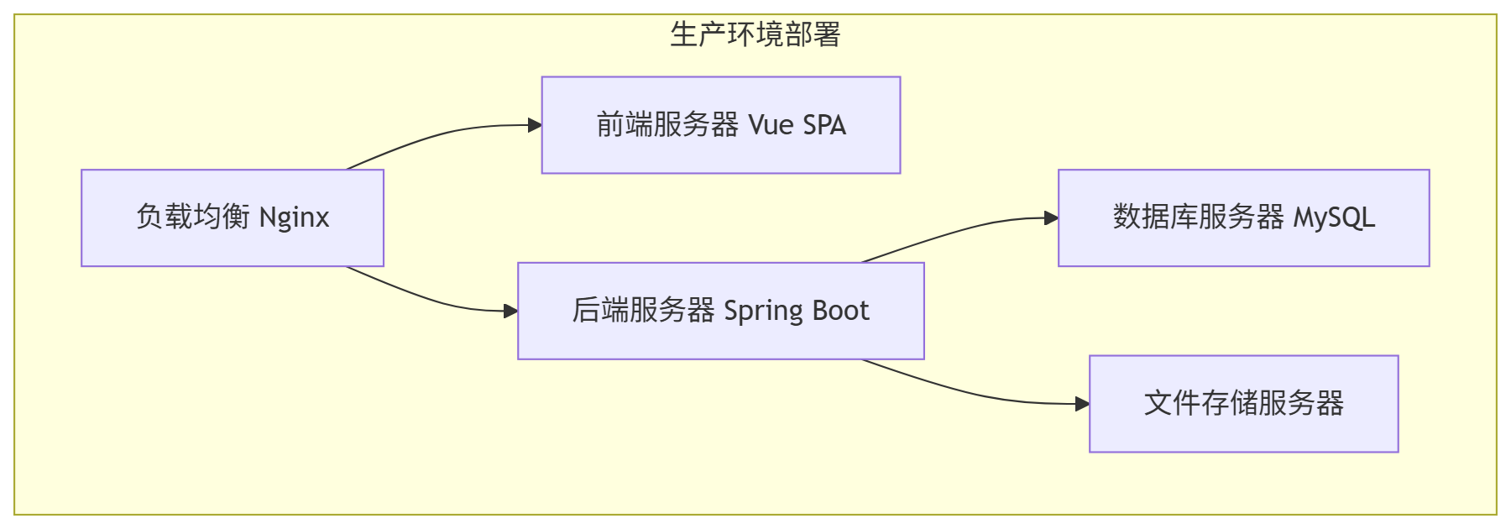

附录B：API接口列表

接口路径 | 方法 | 功能描述
/api/auth/login | POST | 用户登录
/api/auth/register | POST | 用户注册
/api/users | GET | 用户列表
/api/users/{id}/ban | POST | 封禁用户
/api/users/{id}/unban | POST | 解封用户
/api/laboratories | GET | 实验室列表
/api/laboratories/{id} | GET | 实验室详情
/api/laboratories | POST | 创建实验室
/api/laboratories/{id} | PUT | 更新实验室
/api/laboratories/{id} | DELETE | 删除实验室
/api/reservations | POST | 创建预约
/api/reservations | GET | 预约列表
/api/reservations/{id}/cancel | POST | 取消预约
/api/reservations/{id}/reject | POST | 驳回预约
/api/reservations/export | GET | 导出CSV
/api/notifications | GET | 通知列表
/api/notifications/{id}/read | POST | 标记已读

文档版本：v2.0
编写日期：2026年6月

